ACTES DE BAPTEME DE

VAILLANT DENIS AUGUSTIN
19/10/1751 00:00

BFrere228
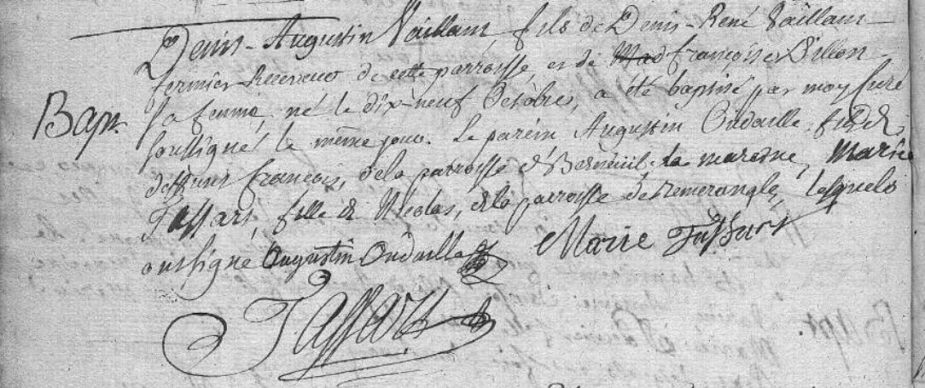
Transcription

Denis Augustin VAILLANT fils de Denis René VAILLANT fermier, receveur de cette paroisse et de Françoise PILLON sa femme né le dix neuf Octobre a été baptisé par moy curé soussigné le même jour. Le parein Augustin ONDAILLE fils de defunt François de la paroisse de Berneuil ; la mareine, Marie TAFFART, fille de Nicolas de la paroisse de Memerangle, lesquels ont signé

